Universidad Rafael Landívar
Facultad de Ingeniería
Ingeniería en Sistemas
Laboratorio de Química I, sección 6
Catedrático Ingeniera Verónica Tobías
Auxiliar Stefanie Hernández Sagastume

PRÁCTICA NO. 3
¿CÓMO DETERMINAR LA DENSIDAD DE ALGUNOS SÓLIDOS?

César Adrian Silva Pérez
1184519

Guatemala 29 de agosto de 2022
Índice
I. Introducción 3
II. Fundamentos teóricos 4
2.1Marco teórico 4
III. Tablas de Seguridad 5
3.1 Tabla No.1 5
3.2Tabla No.2 5
IV. Metodología 6
4.1 Diagrama de flujo 6
V. Reacciones 7
VI. Ecuaciones y reacciones de la práctica 7
VII. Objetivos 7
7.1 Generales 7
7.2 Específicos 7

Introducción

En esta práctica se llevarán a cabo diferentes tipos de mediciones de la densidad de un dado de plástico, una esfera metálica.
La esfera de metal y el dado plástico deben de caber dentro de una probeta de 50mL. De igual forma se utilizará un vernier para tomar las medidas respectivas de volumen de cada objeto.
Con los datos del vernier se obtendrán los volúmenes respectivos de los elementos con sus respectivas formulas dado que son figuras 3D distintas se usan 2 formulas distintas.
Seguido en la balanza granataria, se colocarán dichos objetos para obtener su masa dada en gramos ya que ese dato es el que brinda la balanza.
En la probeta de 50mL se colocarán alrededor de 35mL de agua y se anotarán el volumen inicial siendo este de 35mL y el volumen con el objeto dentro de la probeta para posteriormente realizar la resta y obtener el volumen desplazado.
Finalmente, por medio de la formula de densidad, con el volumen obtenido y la masa se obtendrá dicho valor tanto para la esfera de metal como para el dado de plástico.

Fundamentos teóricos

2.1Marco teórico

El término “densidad” proviene del campo de la física y la química y alude a la relación que existe entre la masa de una sustancia (o de un cuerpo) y su volumen. Se trata de una propiedad intrínseca de la materia, ya que no depende de la cantidad de sustancia que se considere. (Conceptos, 2022)
Se expresa en kilogramo por metro cúbico (kg/m3) o gramo por centímetro cúbico (g/cm3). (Conceptos, 2022)
La densidad de la materia se asocia a menudo con la historia del filósofo griego Arquímedes, a quien encargaron la tarea de determinar si la corona de su rey había sido forjada usando oro puro o si había sido hecha de una aleación con otros metales. (Conceptos, 2022)
Toda la materia posee masa y volumen, sin embargo, la masa de sustancias diferentes ocupa distintos volúmenes. La densidad de un cuerpo está relacionada con su flotabilidad, una sustancia flotará sobre otra si su densidad es menor. (anonimo, 2022)
La densidad se representa de la siguiente forma en un modelo matemático, siendo está la división de la masa del objeto respecto a su volumen.
Imagen 1. Formula de densidad
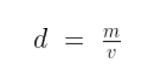
El volumen puede variar bastante la formula respecto al objeto, ya sea un cilindro, una esfera, una pirámide, etc.

Tablas de Seguridad

Tabla No.1
Tablas propiedades físicas, química y seguridad
Tabla no.1 propiedades físicas y química
Sustancia | Fórmula | Masa  Molar | Apariencia | Densidad | Punto  de  Fusión | Punto  de  Ebullición | Solubilidad
Agua | H₂OH₂O | 18.02gmol/gmol | Incoloro, sin sabor, líquida, clara y no muy viscosa | 1 gml/gml a 25 °C y a  1 atm | 0 °C a 1atm | 100 °C a 1 atm | Completa  (100%)
(Quimica.es, 2006)

3.2Tabla No.2
Toxicidad y seguridad
Sustancia | Toxicidades | Antídotos | Formas de desecho
Agua | Ingestión, al consumir de más de 8 L, genera mareos, dolores de cabeza, espasmos, calambres, irritabilidad, problemas renales e inflamación cerebral. | Para la indigesta de esta sustancia y suministrar ampollas de sodio reguladas por un médico. | Por medio de lavadero o drenajes.
Tabla no.2 toxicidades, antídotos y formas de desecho

(Quimica.es, 2006)

Metodología

Diagrama de flujo

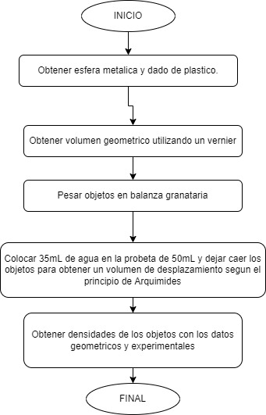

Reacciones

N/A

Ecuaciones y reacciones de la práctica

FORMULA 1. DENSIDAD
$$ρ=\frac{m}{v}$$
FORMULA 2. VOLUMEN ESFERA FORMULA 3. VOLUMEN CILINDRO
$\frac{4}{3}πr^{3}$ $v=πr^{2}h$
FUENTE. PROPIA

Objetivos

Generales
Determinar Volumen de objetos, masa a través de lectura de balanza y densidad de los objetos.

Específicos
- Obtener valor de volumen por medio del principio de desplazamiento de agua de Arquímedes.
- Utilizar de manera correcta la balanza granataria para obtener el valor de la masa de los objetos.
- Utilizar los datos obtenidos experimentalmente para, por medio de una formula, para obtener valores experimentales de distintos objetos
(Manual Laboratorio QuímicaI,2022)

- REFERENCIAS

- anonimo. (2022). tplaboratorioquimico. Obtenido de https://www.tplaboratorioquimico.com/quimica-general/las-propiedades-de-la-materia/densidad.html
- Conceptos, E. (2022). conceptos. Obtenido de https://concepto.de/densidad/
- Monterroso, R. (2017). FUNDAMENTOS DE LA QUÍMICA.
- Quimica.es. (2006). Electron. Obtenido de https://www.quimica.es/enciclopedia/Electr%C3%B3n.html
- Ulloa, A. D., & De Ulloa, A. (s.f.). Euskadi. Obtenido de https://www.euskadi.eus/gobierno-vasco/contenidos/informacion/dia6/eu_2027/adjuntos/natur_zientziak/DBH1Z-01-MATERIA/DBH1Z-01-INP_JARD/materiaulloa.pdf

